**17 апреля 2015.**

**Сегодня в областной газете «Томские новости» опубликовано интервью председателя Контрольно-счетной палаты Томской области Алексея ПРОНЬКИНА по итогам работы палаты в 2014 году «Чтобы бюджет работал».**

**Чтобы бюджет эффективно работал**

***( «Томские Новости» 17 апреля 2015)***

**Изменение идеологии бюджетного процесса в текущей экономической ситуации особенно актуально - сегодня всем необходимо жить по средствам. Расходы должны быть обоснованы, тщательно просчитаны еще на стадии разработки бюджета как всей страны, так и каждого региона. При этом главным в планировании государственных финансов должны быть показатели, отражающее наилучшее соотношение бюджетных затрат и итогового результата. В этой связи резко возрастает роль органов, осуществляющих контроль за бюджетным процессом и использованием государственного имущества.**

Контрольно-счетной палате Томской области - 13 лет, и практически ежегодно в течение этих тринадцати палате добавлялись новые полномочия и функции. Например, теперь специалисты палаты не только анализируют проект и исполнение областного бюджета, но детально изучают выполнение всех государственных программ, из которых верстается областная казна. В конце марта на заседании областного парламента председатель палаты **Алексей Пронькин** выступил с отчетом по итогам работы в 2014 году, и известно, что губернатор Сергей Жвачкин обязал всех своих заместителей присутствовать на этом заседании и тщательно, построчно изучить содержание отчета Контрольно-счетной палаты. А анализировать руководителям, действительно, есть что.

**Контроль будет жестче**

Коллектив региональной палаты по численности невелик - один из малочисленных среди субъектов РФ, но состоит из таких специалистов, о которых принято говорить профессионалы. На этих людей ложится колоссальная работа: объем проверенных средств только за прошлый год составил 88 591,5 млн. руб. И нагрузка всё увеличивается.

|  |
| --- |
|  |

- Наши функции действительно существенно расширились, - говоритАлексейПронькин. - Теперь палата обязана делать выводы о результативности целевых государственных программ, из которых формируется бюджет области. Понятно, что деньги, четко расписанные по программам, должны быть и эффективно потрачены - умно, адресно, рационально и до рубля. Появился еще один серьезный сектор работы – аудит госзакупок по 44 федеральному закону. Документ – очень непростой и неоднозначный, и для этой специальной работы обучились наши аудиторы, инспекторы, юристы. Объем работ - колоссальный! Ещё одно новшество: теперь палата получила право наказывать — то есть привлекать к ответственности в административном порядке допустивших бюджетные нарушения. Когда такого права у палаты не было, то это по большому счету нарушало «логику» контрольных мероприятий. За минувший год произошло еще немало изменений, но главным из них считаю следующее: руководители объектов, где выявляются нарушения, стали принимать меры оперативно! Вот это – очень важно: необходима не только и не столько неотвратимость наказания, сколько восстановление порядка и справедливости. Если в 2013 году в бюджет удалось вернуть 2.7 млн. рублей, то в 2014 - около 35 млн., и ещё 20 млн. рублей будут восстановлены в бюджет - нарушителям придется их возвращать. И ещё: в прошлом году с участием специалистов палаты изменено более 70 нормативных и правовых актов, регулирующих финансовые процессы.

**И с деньгами - не каждый сможет…**

Часто журналисты задают вопрос: что является показателем эффективности работы контрольного органа — посадки, уголовные дела, суммы административных штрафов, средства, возвращенные в бюджет? Но в ответ нередко слышим: главное – предотвратить нарушения! Поэтому аудит – это вовсе не карательная функция, а мощное подспорье для распорядителей бюджетных средств и даже средство самоконтроля. Более того, руководство области всемерно поощряет эту деятельность: палата сама составляет годовые планы работы, идет с проверками туда, где расходуются большие бюджетные средства, помогает наладить финансовую дисциплину. Аудиторы именно помогают, хотя приходится и доказывать, и спорить, и привлекать к административной ответственности, и обращаться в правоохранительные органы.

Вот взял, к примеру, руководитель некоммерческой организации 79 млн. рублей государственных средств на выполнение государственного задания и… просто положил в банк на депозит. Сложно предположить, что не знал, что идет на нецелевое использование средств. Тут уж не до уговоров!

Или, скажем, при вёрстке бюджета в нем предусмотрены объекты …без проектно-сметной документации: вроде бы прикинули примерную сумму, хватит – не хватит – кто знает?

Или при условии софинансирования из разных источников средства не были использованы, пролежали без освоения долгое время, а потом снова вернулись в бюджет! Совершили вхолостую бесполезный круг. Такое неэффективное использование народных средств – увы! - типично. Так что не всегда справедлива присказка, что, мол, с деньгами-то каждый сможет, ты вот попробуй без денег! Мы нередко сталкиваемся с тем, что и с деньгами – не могут… Немало нарушений и в сфере бухучета. И, к сожалению, из года в год случаи просто вопиющей некомпетентности повторяются. Иногда аудиторы, приступая к проверке, вынуждены её приостановить: в бухгалтерии просто нет никаких «проводок»! Что смотреть? Нечего! Мы ведь изучаем документы. Видимо, необходим прецедент – примерное наказание руководителя, который, как известно, в ответе – за всё.

**Такие же люди, только считать – умеют!**

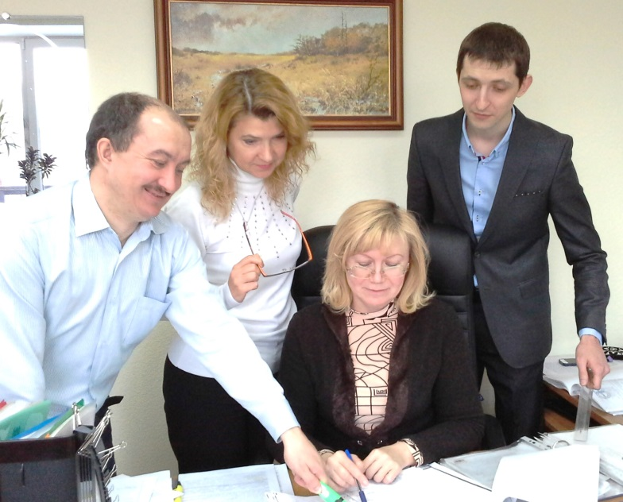В жизни бюджета - три этапа: формирование, исполнение и отчет. На первый взгляд, у аудиторов - рутинная работа: счета, сметы, отчеты, выезды, обмеры… Но каждый акт, каждый отчет пишется ими как материал творческий, потому что здесь нет и не может быть шаблонов и копирок. Каждая проверка неповторима и уникальна, требует напряжения мысли. Бывает и так, что материалы проверок направляются в правоохранительные органы: в 2014 году их, например, передано 8. Мера вынужденная, но необходимая. Как одно из средств, способствующих не только успешному «освоению арифметики», но и побуждающих впредь вдумчиво и рационально использовать каждый бюджетный рубль.

**Алексей Буков, аудитор направления «**[**Контроль за расходованием средств областного бюджета на национальную экономику, правоохранительную деятельность и финансовую помощь местным бюджетам**](http://www.audit.tomsk.ru/auditorskie_napravlenija/kontrol_za_celevym_rashodovaniem_budzheta/)**»:**

- В кризисы количество нарушений увеличивается: колебания в экономике прибавляют нам работы. Ведь жизнь объемнее и многозначнее самого хорошего закона, а решения иной раз требуется принять быстро, но обязательно - по правилам. Поэтому одна из наших задач — совершенствование законодательства. Готовим рекомендации для достижения максимального эффекта от использования бюджетных средств. К примеру, был обнаружен факт нецелевого использования бюджетных средств в работе Департамента сельского хозяйства: крупная сумма в виде премий просто была роздана ко Дню работника сельского хозяйства. Благое дело? Казалось бы, да. Но средства взяли из программы, где нет строки, предусматривающей такие расходы. Безусловно, поощрять людей нужно, но делать это - по правилам! И второй важный момент: государственные деньги должны быть тесно увязаны с результатом работы программы. Справедливости ради необходимо сказать, что Департамент нас услышал, устранил допущенные нарушения, как впрочем, и Департамент занятости, где тоже нашлось, что исправить. Бюджетные деньги – это прозрачные деньги, и ни у одного распорядителя нет прав использовать их по своему усмотрению.

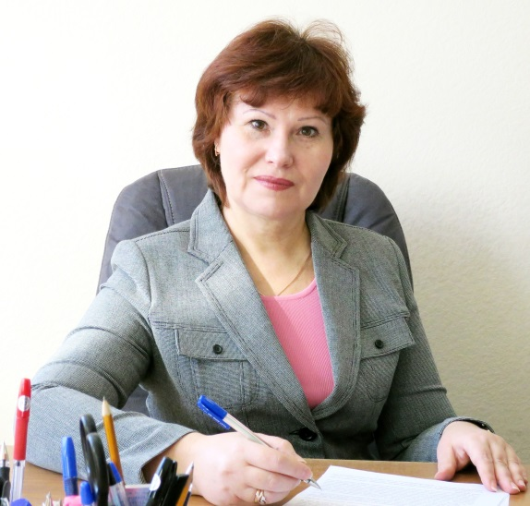[**Наталья Дайнеко, аудитор направления «Контроль за учетом, приватизацией и управлением государственной собственностью**](http://www.audit.tomsk.ru/auditorskie_napravlenija/kontrol_za_gossobstvennostju/)**»:**

- О бюджетных нарушениях в Фонде венчурных инвестиций председатель говорил в своем выступлении на собрании Думы, отчитываясь по итогам работы палаты. Мы, конечно, признаем, что кто не работает - тот не ошибается, но в данном случае здесь был целый букет сознательных нарушений! Некоммерческая организация выиграла конкурс и получила 60 млн. рублей для поддержки важных для региона прорывных проектов. Директор фонда передает эти деньги в доверительное управление другой компании, где …он трудится исполнительным директором. Квалифицировать эту сделку можно только как с заинтересованностью. Без решения наблюдательного совета он расходовал государственные деньги вольно, по своему усмотрению – раздавал займы юридическим лицам, брал под отчеты и не собирался отчитываться, ездил в дорогостоящие зарубежные командировки… А вот помощь за 7 лет работы фонда получили лишь 5 проектов, то есть эффект практически – нулевой! Деньги обязательно будут восстановлены в бюджет, и этот процесс уже идет.

[**Светлана Зорина, аудитор направления «Контроль за расходованием средств областного бюджета на национальную экономику, правоохранительную деятельность и финансовую помощь местным бюджетам**](http://www.audit.tomsk.ru/auditorskie_napravlenija/kontrol_za_celevym_rashodovaniem_budzheta/)**»:**

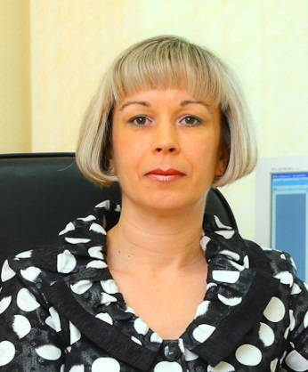- Одно из контрольных мероприятий 2014 года - проверка программы развития физической культуры и спорта за 2011-2013 годов. В ней были предусмотрены разработка документации, строительство, реконструкция 30 спортивных объектов с суммой около 60 млн. рублей. Установлено, что некоторые из них введены несвоевременно, и из 15 - только 13. Это - серьезное нарушение: если деньги были выделены, значит, они должны были использованы точно и в срок, это – обязательное условие. Выявлены проблемы и с качеством: на создание площадки в Парабели потратили 2,3 млн. рублей, но построили так плохо, что ее срочно закрыли. Достижение цели - главные показатели госпрограммы, и если даже некоторые её показатели «провалены», то в целом об успешном выполнении всей программы говорить нельзя.

**Ольга Нашивочникова, аудитор направления «**[**Контроль за расходованием средств областного бюджета на капитальный и текущий ремонт, строительство и реконструкцию объектов**](http://www.audit.tomsk.ru/auditorskie_napravlenija/kontrol_za_rashodyvaniem_budzheta_na_remont_i_stroitelstvo/)**»:**

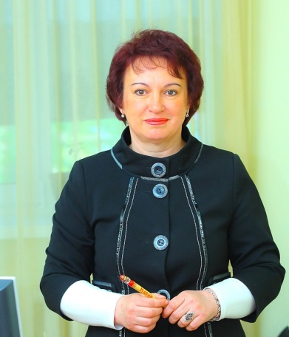- В 2014 году мы проверяли реализацию программы «Чистая вода». Уже в планировании обнаружили несовпадения: в паспорте – одни мероприятия, в тексте – другие, при таких разночтениях трудно говорить об эффективном результате. Но вложенные деньги необходимо было проанализировать: группа инспекторов побывала на трех объектах, провела замеры, нашла невыполненные работы. Также выяснилось, что при достаточном финансировании из бюджета отсутствовало освоение средств, деньги просто пролежали на счетах. При этом в течение двух лет в Зырянском и Асиновском районах из 14 объектов сданы только 10. Нелепость-то в том, что чтобы погасить дефицит бюджета, берутся кредиты под проценты в банке! А тут - такая непонятная расточительность. Мы дали оценку такому факту как неэффективное использование средств. Качество воды трех из пяти сданных в эксплуатацию станций обезжелезивания, в том числе в Рыбалово, Межениновке, Корнилово по данным анализа Роспотребнадзора оказалось неудовлетворительным. Обещали ситуацию исправить. Пока нет сведений, что кто-то из ответственных лиц наказан. Мы держим эту тему на контроле. Но цель проверок палаты совсем не в том, чтобы кого-то «прижать». Нет. Контрольная работа направлена не только на то, чтобы установить неправомерность, неэффективность расходования бюджетных средств или несоблюдение законодательства. Аудитор всегда проводит анализ выявленных нарушений, в своих отчетах дает предложения по их устранению, по совершенствованию бюджетного процесса. Мы предлагаем меры по целесообразному использованию государственных средств, чтобы наш с вами бюджет работал грамотно и эффективно.

За 2014 год контрольными мероприятиями было охвачено 32 объекта (в 2013 – 31).

**Объем выявленных нарушений составил 3 908,3млн. руб.**

нарушения и недостатки при формировании доходов и планировании расходов бюджетных средств–**374,2**млн. руб., нецелевое и неправомерное использование бюджетных средств – **115,9**млн. руб. неэффективное использование бюджетных средств и областной собственности – **208,6**млн. руб.

В ходе контрольных мероприятий выявлено **424** финансовых нарушения, из них **70**  – при формировании доходов и планировании расходов бюджетных средств, **9** – нецелевого и **13 фактов** неправомерного использования бюджетных средств.